Informe de Gestorías realizadas en el mes de Octubre de 2020, que presenta la Diputada Blanca Eppen Canales.

1.- Gestión en la Dirección de Salud Municipal de Torreón para atención médica a ciudadana de la Colonia Vicente Guerrero.

2.- Entrega de apoyo alimentario en diversas colonias del Distrito 10 para ayudar en la contingencia sanitaria.
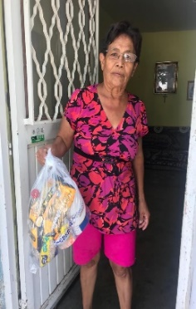
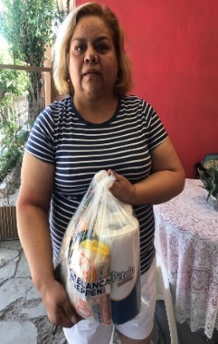
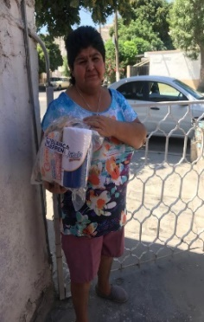
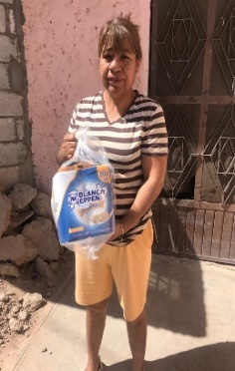
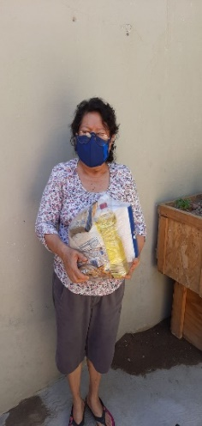
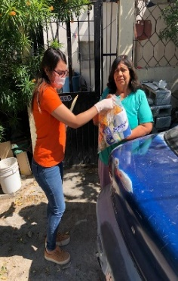
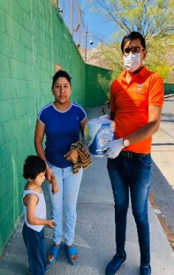
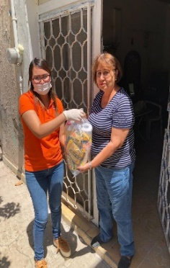
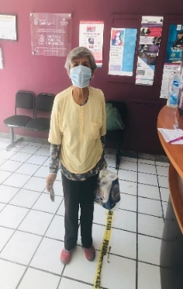

3.- Gestión en la dependencia del Sistema de Aguas Rural para atender problemática de drenaje en el Ejido La Partida

